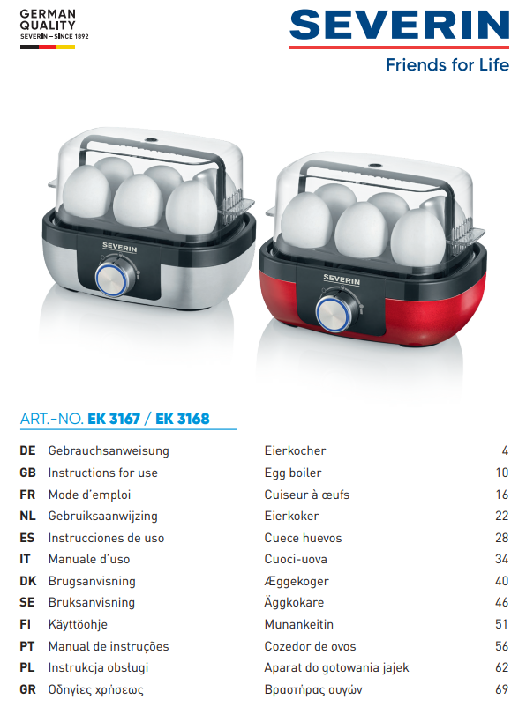

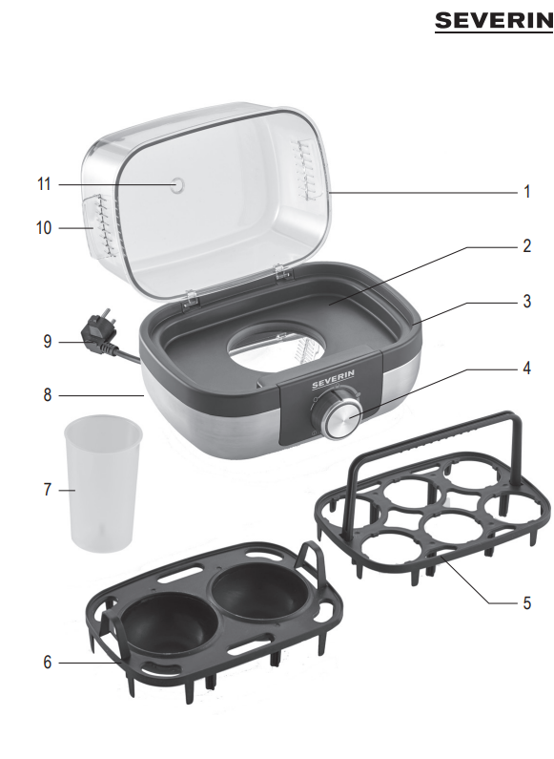

**VAŘIČ VAJEC SEVERIN EK 3167 / EK 3168**

**Vážený zákazníku,**

Před použitím přístroje SEVERIN KM 3892 si pozorně přečtěte následující instrukce a ponechejte si tento manuál pro případnou budoucí potřebu. Přístroj musí být používán pouze osobami, které jsou seznámeny s obsahem těchto instrukcí.

**Připojení do sítě**

Přístroj by měl být zapojen do sítě zavedené dle platných směrnic.

Ujistěte se, že síťové napětí odpovídá napětí vyznačenému na hodnotícím štítku.

Tento produkt vyhovuje všem směrnicím označeným značkou CE.

**Seznámení s přístrojem**

1. Víko
2. Miska na vodu
3. Hlavní nádoba
4. Ovládací knoflík se světelným indikátorem nastavení tvrdosti vejce a pro zapnutí / vypnutí
5. Držák na vejce
6. Košík na vaření vajec / vejce v páře
7. Odměrka s trnem na vejce
8. Hodnotící štítek (na spodní straně přístroje)
9. Napájecí kabel se zástrčkou
10. Rukojeť víka
11. Otvor pro únik páry

**Důležitá bezpečnostní upozornění:**

* Pro to, abyste se vyhnuli rizikům a vyhověli bezpečnostním požadavkům, opravy tohoto elektrického zařízení nebo napájecího kabelu musí být prováděny pouze v servise. Pokud vznikne potřeba přístroj opravit, prosím, kontaktujte naši zákaznickou linku telefonicky nebo emailem (viz příloha).
* Před čištěním tohoto přístroje se ujistěte, že je vyjmut ze sítě a je zcela chladný.
* Jednotlivé části čistěte vlhkým hadříkem. Držáky mohou být umývány pod tekoucí vodou nebo v myčce nádobí. Poté je důkladně osušte.
* Pro detailní informace týkající se čištění přístroje navštivte sekci Čištění a údržba.
* Nečistěte vařič vajec vodou ani jej do ní nenořte, vyhnete se tím riziku elektrického šoku.
* Tento přístroj je určen pro domácí či jemu podobné použití v:
  + Zaměstnaneckých kuchyňkách v obchodech, kancelářích a v dalších podobných prostředích,
  + V zemědělských pracovištích,
  + Hotelech, motelech atd. a podobných ubytovacích zařízeních, kde jej mohou používat sami zákazníci,
  + V prostředí typu penzion.
* **Pozor!**  Dbejte opatrnosti při manipulaci s vařičem vajec.
* **Varování!** Vnější povrchy a miska na vodu jsou během i po ukončení provozu velmi horké. Uchopte horký přístroj pouze pomocí rukojeti.
* **Varování!** Z víka může unikat horká pára.
* **Varování!** Jakékoli nesprávné či nevhodné použití může způsobit poranění.
* Tento přístroj smí být používán dětmi staršími 8 let, osobami trpícími sníženými fyzickými, psychickými nebo mentálními schopnostmi či osobami s nedostatkem zkušeností nebo znalostí pouze v případě dozoru, nebo v případě, že obdrží instrukce týkající se použití přístroje a zároveň budou plně srozuměni s možnými riziky.
* Dětem nesmí být umožněno hrát si s tímto přístrojem.
* Nedovolte dětem čištění ani údržbu přístroje, ledaže by byly pod dozorem osoby starší 8 let.
* Přístroj a jeho napájecí kabel uchovávejte vždy mimo dosah dětí mladších 8 let.
* **Upozornění:** Taktéž uchovávejte mimo dosah dětí jakýkoli obalový materiál – může potenciálně způsobit nebezpečí – například udušení.
* Před uvedením do provozu důkladně zkontrolujte přístroj včetně napájecího kabelu a veškerého příslušenství a ujistěte se, že na něm nejsou žádné poruchy ani škody, které by mohly způsobit nemožnost bezpečného provozu. Pokud by, kupříkladu, přístroj spadl na pevný povrch, případně byl síťový kabel silně vytržen, již jej nepoužívejte: i neviditelné škody mohou mít nepříznivé účinky na bezpečnost provozu přístroje. V těchto případech kontaktujte naši zákaznickou linku.
* Při provozu nenechávejte přístroj bez dozoru.
* Udržujte napájecí kabel v dostatečné vzdálenosti od horkých částí přístroje. Neomotávejte kabel okolo přístroje předtím, než bude přístroj dostatečně chladný.
* **Vždy odpojte přístroj ze sítě:**
  + **V případě jakékoli poruchy na přístroji,**
  + **Po každém použití, a také**
  + **Před každým čištěním přístroje.**
* Před vyjmutím zástrčky ze sítě nikdy netahejte za síťový kabel; vždy podržte samotnou zásuvku a zástrčku.
* Během provozu musí být přístroj umístěn na vodorovný povrch odolný vůči horku a vodě.
* Nedávejte přístroj ani napájecí kabel k otevřenému ohni ani do blízkosti horkých povrchů (plotýnkám ani plynovým hořákům). Nespouštějte přístroj pod citlivými předměty nebo nábytkem - např. Skříňkami; během provozu se vypouští horká pára.
* V případě, že přístroj není používán v souladu s podmínkami provozu nebo je používán k jiným účelům než uvedeným výše, výrobce nepřijímá žádnou zodpovědnost za škody, které mohou tímto vzniknout.

**Před prvním použitím**

* Vybalte přístroj a odstraňte z něj veškeré obalové či reklamní materiály. Neodstraňujte hodnotící štítek.
* Spusťte přístroj s držákem vajec, avšak bez vajec, se středním nastavením, viz sekce Provoz.
* Umyjte košík na vaření vajec / vejce v páře v mýdlové vodě a osušte jej.

**Vaření vajec**

* Zcela naplňte odměrku studenou vodou a vylijte odměřený objem do misky.
* Propíchněte širší konec vejce trnem na vejce; sníží to riziko prasknutí vajec během vaření.
* Umístěte vejce do držáku, umístěte držák nad misku s vodou a zakryjte víkem.
* Zapojte do sítě.
* Pomocí tlačítka nastavte požadovanou tvrdost vajec:
  + Měkké



* + Střední
  + Tvrdé
* Hodnoty odpovídají vejcím z lednice typu M.
* V závislosti na počtu a velikosti vajec si můžete nastavit vlastní plynulost vaření:
  + Pro menší vejce a vejce pokojové teploty otočte ovládací knoflík lehce doleva.
  + Pro větší vejce otočte ovládací knoflík lehce doprava.
* Jakmile je proces vaření vajec pro určité nastavení dokončen, uslyšíte zvuk pípnutí a světelný indikátor se rozbliká.
* Otočte ovládací knoflík do pozice .
* Vyjměte zástrčku ze sítě.
* Otevřete víko. **Pozor:** Po otevření unikne horká pára.
* Z misky vyjměte držák na vejce s vejci a ihned je vložte pod studenou tekoucí vodu. Poznámka: Pokud vejce ihned nevyjmete, pokračují ve vaření.

**Ztracená vejce**

* Zcela naplňte odměrku studenou vodou a vylijte odměřený objem do misky.
* Na misku umístěte košík na vaření vajec / vejce v páře.
* Rozklepněte dvě vejce a rovnoměrně je umístěte mezi dvě prohlubně v košíku. Zavřete přístroj použitím víka.
* Zapojte přístroj do sítě.
* Nastavte požadovaný stupeň tvrdosti na měkký pomocí ovládacího knoflíku.
* Světelný indikátor se rozsvítí. Přístroj se nyní předehřívá.
* Jakmile skončí doba vaření, ozve se pípnutí a indikátor se rozbliká.
* Otočte ovládací knoflík do pozice . Světelný indikátor se vypne. Poté vyjměte zástrčku ze sítě.
* Otevřete víko. Pozor na horkou páru!
* Z misky vytáhněte košík na vaření vajec / vejce v páře.

**Vaječný krém / omeleta**

* Zcela naplňte odměrku studenou vodou a vylijte odměřený objem do misky.
* Na misku umístěte košík na vaření vajec / vejce v páře.
* Do misky vyklepněte jedno vejce. Z půlky naplňte odměrku mlékem a smíchejte s vejcem. Dle chuti přidejte sůl, pepř, jarní cibulku, bylinky, houby, kousky šunky či podobné přísady.
* Rovnoměrně rozprostřete vaječnou hmotu přes prohlubně košíku a víkem uzavřete přístroj.
* Zapojte přístroj do sítě.
* Pomocí ovládacího knoflíku nastavte požadovaný stupeň tvrdosti na střední.
* Světelný indikátor se rozsvítí. Přístroj se nyní předehřívá.
* Jakmile skončí doba vaření, ozve se pípnutí a indikátor se rozbliká.
* Otočte ovládací knoflík do pozice . Světelný indikátor se vypne. Poté vyjměte zástrčku ze sítě.
* Otevřete víko. Pozor na horkou páru!
* Z misky vytáhněte košík na vaření vajec / vejce v páře.

**Vaření zeleniny**

* Zcela naplňte odměrku studenou vodou a vylijte odměřený objem do misky.
* Na misku umístěte košík na vaření vajec / vejce v páře.
* Očistěte zeleninu (květák, brokolici, mrkev, houby, atd.) a nakrájejte ji na malé kousky.
* Rovnoměrně rozprostřete zeleninu přes prohlubně košíku a víkem uzavřete přístroj.
* Zapojte přístroj do sítě.
* Dle svých preferencí otočte ovládací knoflík do pozice měkké (tvrdé na skus) nebo tvrdé.
* Světelný indikátor se rozsvítí. Přístroj se nyní předehřívá.
* Jakmile vyprší doba vaření, ozve se pípnutí a indikátor se rozbliká.
* Otočte ovládací knoflík do pozice . Světelný indikátor se vypne. Poté vyjměte zástrčku ze sítě.
* Otevřete víko. Pozor na horkou páru!
* Z misky vytáhněte košík na vaření vajec / vejce v páře.

**Čištění a údržba**

* Před čištěním vždy vyjměte přístroj ze sítě, nechte jej vychladnout a vylijte veškerou přebytečnou vodu.
* V rámci elektrické bezpečnosti nesmí přístroj nikdy přijít do styku s vodou ani v ní být ponořený.
* Pro prevenci poškození či poškrábání leštěných povrchů nepoužívejte drsné ani abrazivní čisticí prostředky.
* Misku na vodu otírejte pouze vlhkým hadříkem.
* Zbytky vodního kamene, které se mohou objevit na misce, mohou být odstraněny pomocí roztoku vody a trochou octa. Vařte jej v nastavení měkké tvrdosti s čistou vodou.
* Opláchněte držák na vejce a poté jej usušte, případně je myjte v myčce nádobí.
* Opláchněte košík na vaření vajec / vejce v páře a poté jej usušte, případně myjte v myčce nádobí.
* Pokud je víko zašpiněné, můžete jej vyjmout a umýt jej pod tekoucí vodou. Pro vyjmutí víka jej lehce nadzvedněte a poté vytáhněte směrem dopředu. Neumývejte jej v myčce nádobí.

**Likvidace**

****Zařízení označená tímto symbolem musí být zlikvidována odděleně od běžného komunálního odpadu, jelikož obsahují vzácné kovy, které mohou být recyklovány. Správná likvidace chrání přírodu a zdraví člověka. Váš lokální distributor či prodejce vám může poskytnout bližší informace.

**Záruka**

Tento přístroj podléhá záruce v případě závad na materiálu či zpracování v zákonné lhůtě dvou let od data zakoupení. V rámci této záruky se výrobce zavazuje opravit či nahradit jakékoli části, které shledá vadnými, po přijetí přístroje autorizovaným servisem. Tato záruka je platná pouze tehdy, byl-li přístroj používán v souladu s výše uvedenými instrukcemi a nebylo-li shledáno, že byl upraven, opravován či do něj nebylo zasaženo neoprávněnou osobou, případně byl poškozen nevhodným použitím.

Tato záruka nepokrývá opotřebení ani rozbití skleněnými či keramickými předměty, žárovkami, aj. Tato záruka neovlivňuje vaše práva ani jakákoli jiná práva, která vám jako zákazníkovi náleží v rámci platných právních předpisů vaší země. Pokud přístroj nesprávně funguje a je nezbytné jej vrátit, opatrně jej zabalte a přiložte informace s vaším jménem, adresou a důvodem vrácení. Pokud se tak stane během záruční doby, přiložte, prosím, potvrzený záruční list a potvrzení o koupi.